MVP＋R3でUpdate依存から脱出しよう！
※動作環境と引用は最後に記載しています。
※公式からの声明がないものは推測をしています。

目次
- 初めに
- なぜUpdate依存は危険なのか
- R3で値の変化を監視
- MVPで役割分担
- Let’s Try! ~サウンド設定の実装~
- R3を使いこなすオペレータ
- 疎結合のメリット
- まとめ

初めに
今回は、MVPパターンとR3というライブラリを使って、値の変化をより効率よく管理しよう！というテーマです。

なぜUpdate依存は危険なのか
Updateメソッドに書きすぎて困っていませんか…！！！
Updateメソッドに処理をなんでも書き込んでおくと、楽ではありますが以下のようなデメリットが出てきます。

【Updateメソッドに処理を書くデメリット】
・Updateメソッドに処理を書いていくと、複数個の変数の条件式が多重に干渉し、バグの温床になる。

・Updateメソッドの肥大化が起きる。Updateメソッドはそのクラスのマイフレームの行動が分かる手がかりなので、複雑にしたくない。

メソッド・・・関数。一連の処理を１つにまとめて、繰り返し使えるようにした処理の塊。
【LINEメッセージの例】
イベント駆動型の方が、LINE通知が来た時だけ返信すればいいので、一生着信を待たずスマートですね。
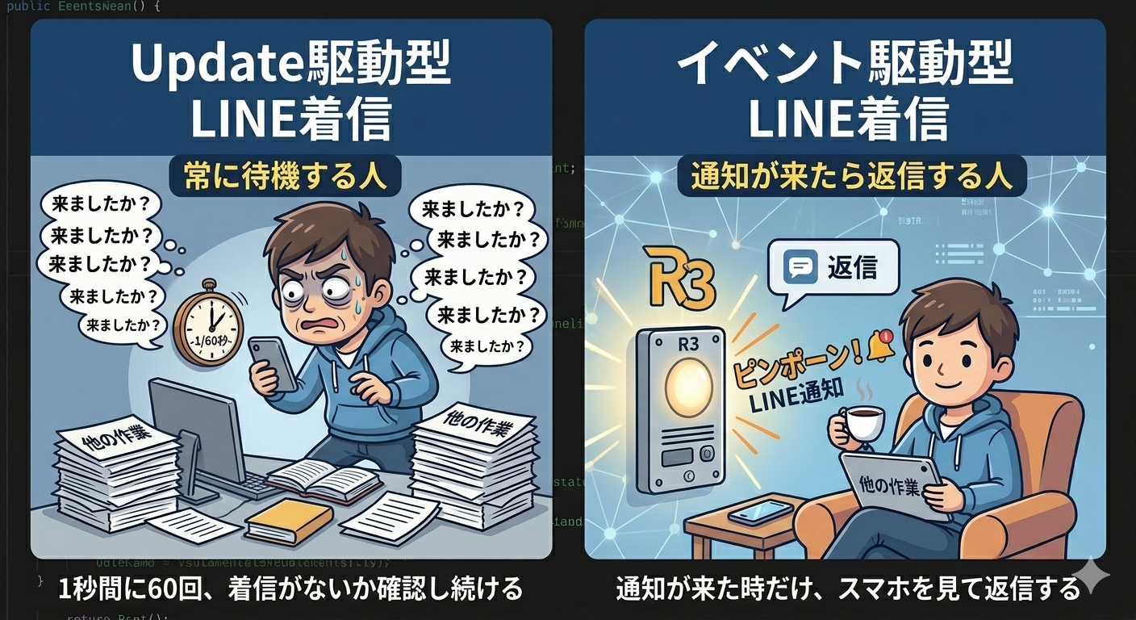

イベント駆動・・・何か特定の時(タイミング)だけ処理すること。Update駆動だと、常に見張ってしまうが、イベント駆動だと、通知が来たら処理することができる。

【悪い実例コード】
以下はUpdate依存のスパゲッティコードです。
「HPが0になったら死亡処理」と「ダメージを受けたらUI更新」をUpdateメソッドでやろうとするとこうなります。
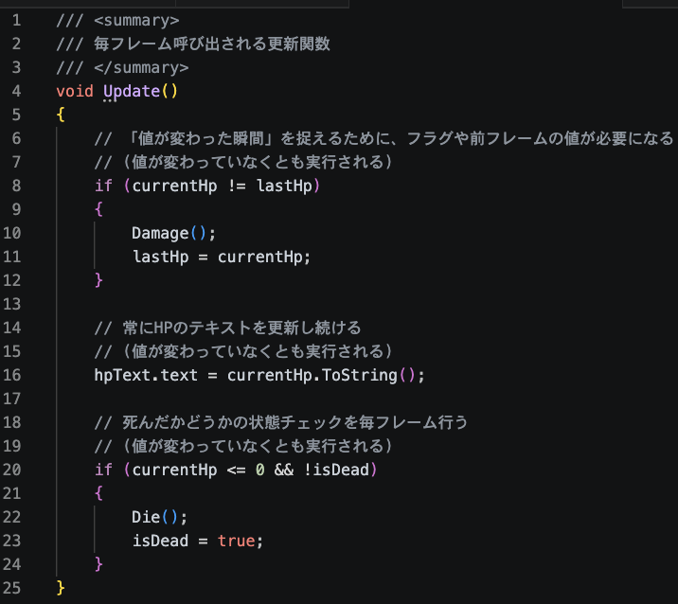
この処理だと問題がいくつかあります。
【悪い実例コードの問題点】
・HPが変わってなくとも常に条件チェックや更新などの処理をしないといけないため、無駄な処理が働く。

・フラグ管理が複雑になる。判定だけのフラグを増やしすぎると管理が大変

・実行順によってはどちらかに他コードに影響してしまうので、順番が重要になりすぎる。保守性のないコードになってしまう。(バグの温床)

・条件式が増えるので、Updateメソッド内の可読性が落ちる。特にUpdateメソッド内はクラスの更新の流れを追うのに重要なメソッドなので、視認性を上げたい。

特に、今みたいに10行くらいならまだ良いが、1クラス1000行とかになると別のコード同士で悪影響し合い、バグは起きる。

R3で値の変化を監視
【そもそもR3とは】
C#にて通知(イベント)を扱うためのライブラリです。
以前はUniRxというライブラリがありましたが、UniRxを更に扱いやすく便利に一新したのがR3です。つまり、UniRxの後継ライブラリといえます。

導入方法はこちらが分かりやすい。今回のLet’s Tryでは導入済み。
https://qiita.com/toRisouP/items/25ab6dbf5efbbc13e0f9

この本有名
『UniRx/UniTask完全理解』
https://www.kadokawa.co.jp/product/302009000670/
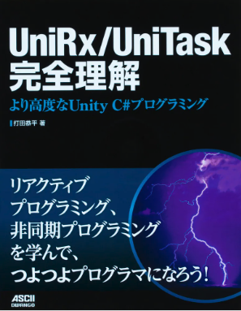
【R3の使い方】
値の変化を通知するには、特殊な変数を使う必要があります。
それが「「ReactiveProperty」」です！
ReactivePropertyは、簡単にいうと普通のintやfloatにプラスで監視機能がついていると思ってもらって構いません。変数の値が変わると自動で「変わったよ！」と教えてくれるわけですね。

- 変数を宣言
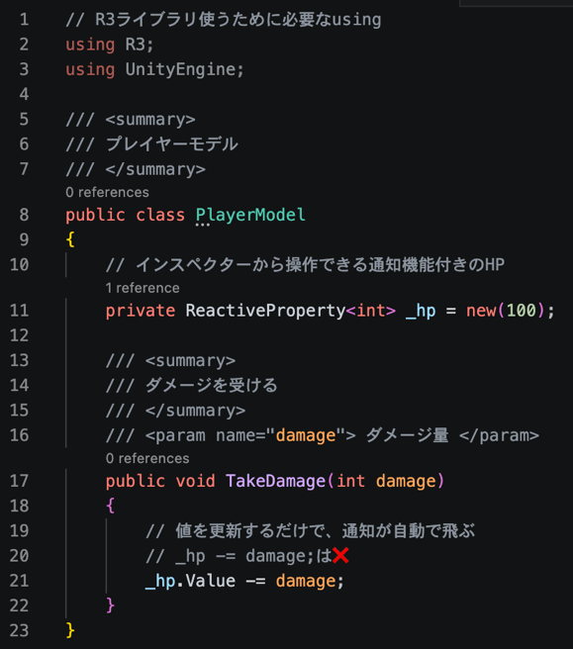

- 値の変化を購読 (Subscribe)する
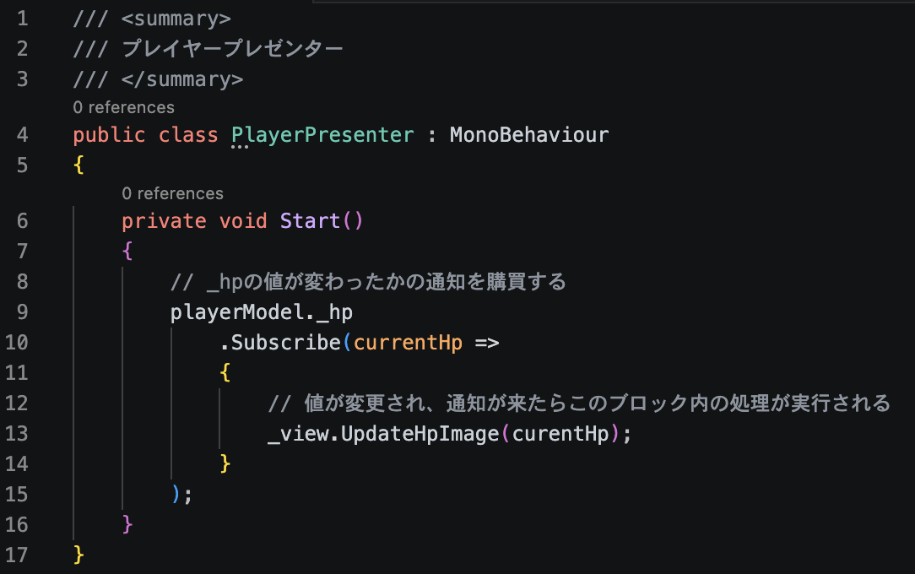
今見返したら、_hpはprivateだからアクセスできなかった…

【注意】
購読 (Subscribe)は停止させないとずっと通知を登録している状態になるので、使い終わったら購読を止める処理も必要d(￣ ￣)
これに関してはLetsTryにて【Tips】解説を挟みます！

MVPで役割分担
MVPとは、プログラムをModel、View、Presenterの3つに分けて管理する設計のことです。
※考え方として「Model←→Presenter←→View」と認識しておくとわかりやすいので、この順で覚えておきましょう。
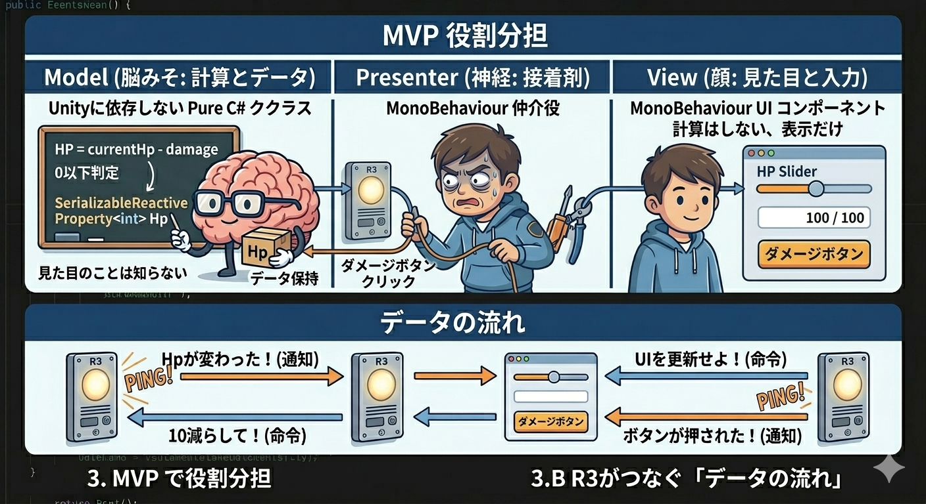

Model・・・データを保持したり計算したりする。その値がUIへどう使われるかは知らない。

Presenter・・・ModelとViewを繋ぐ仲介役。Modelの変更をViewへ渡したり、Viewの入力をModelに渡したりする。

View・・・画像やスライダー、テキスト、ボタンなどのUIを表示、更新し、ユーザー入力なども受け取る役。主にUIなどの表示回りを担当するため、計算ロジックは基本持たない。
【実例】(Let’s Try で分かりやすく体験出来るようにしています。今は文だけ)
[SoundConfigModel.cs]
・ReactiveProperty<int> MasterVolume
・ReactiveProperty<int> BGMVolume
・ReactiveProperty<int> SEVolume
・ReactiveProperty<bool> SoundOnOff
[SoundConfigPresenter.cs]
・_model. MasterVolume.Subscribe(currentMasterVolume =>
{_view.UpdateSliderMasterVolume});
・BGMもマスターボリュームと同じ感じ…
・SEもマスターボリュームと同じ感じ…
・サウンドON/OFFもマスターボリュームと同じ感じ…
・Modelの値が外部から変わるよう、PresenterにてメソッドからModelのメソッドを呼ぶこともする。
[SoundConfigView.cs]
・UpdateSliderMasterVolume(){// スライダーUIの更新処理}
・BGMもマスターボリュームと同じ感じ…
・SEもマスターボリュームと同じ感じ…
・サウンドON/OFFもマスターボリュームと同じ感じ…

Let’s Try! ~サウンド設定の実装~
※今回R3は導入済です。(少々導入手順が面倒なので…)
※作り始める前に、Sample/Scenes/SampleSoundConfig.unityを開いて動作確認を推奨します。Master,BGM,SEのテキストを押すとランダムな値を設定します。

- Assets/LetsTry/Scenes/LetsTry.sceneを開く。
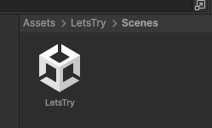

- まずは動作確認.をしましょう。Master,BGM,SE,Muteそれぞれのスライダーやトグルを押しても、音量が変わらなかったりミュートにならなかったりするはずです。
これに対し、機能するようMVPとR3を活用して実装していきましょう

- PresenterとViewの機能(コンポーネント)をアクティブにします。HierarchyからScene Managerオブジェクトを選択し、下記画像のチェックボックス2つにチェックつけましょう。
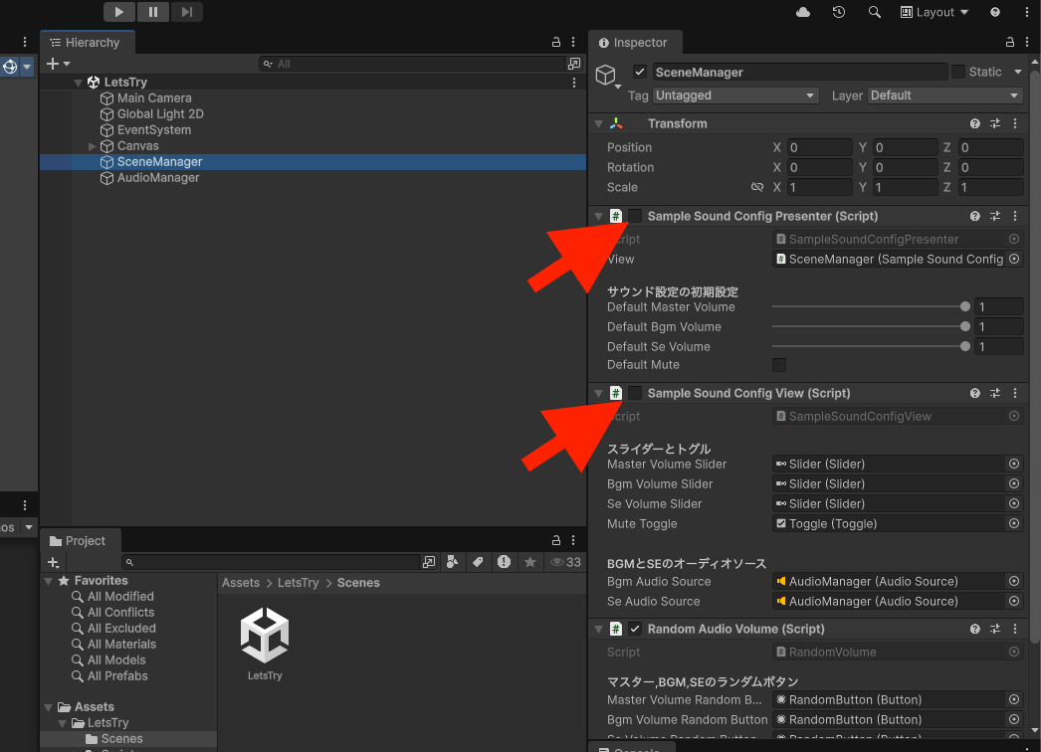

【Tips】
Modelクラスのみコンポーネント化しない理由としては、Modelに「データ管理と計算ロジック」といった本来の役割にのみ専念(データクラス)させ、Unityから独立(疎結合)させたいからです。
仮にGameObjectのコンポーネントにしてしまうと、データの寿命がオブジェクトの生存期間に依存してしまうデメリットが生じます。Modelは本来、GameObjectにアタッチしなくとも、クラスをインスタンス化(new)するだけで十分に動作します。
こうした背景から、Modelはコンポーネント化する必要がありません。

- サウンド設定のMVP(Model/View/Presenter)全てのスクリプトを開きましょう。
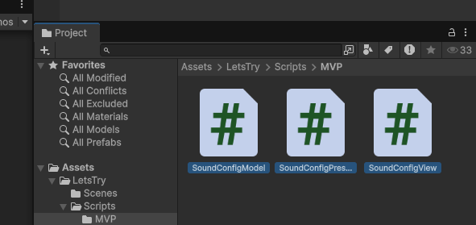

【Tips】
MVP全て開く際のおすすめの開き方はこれだ！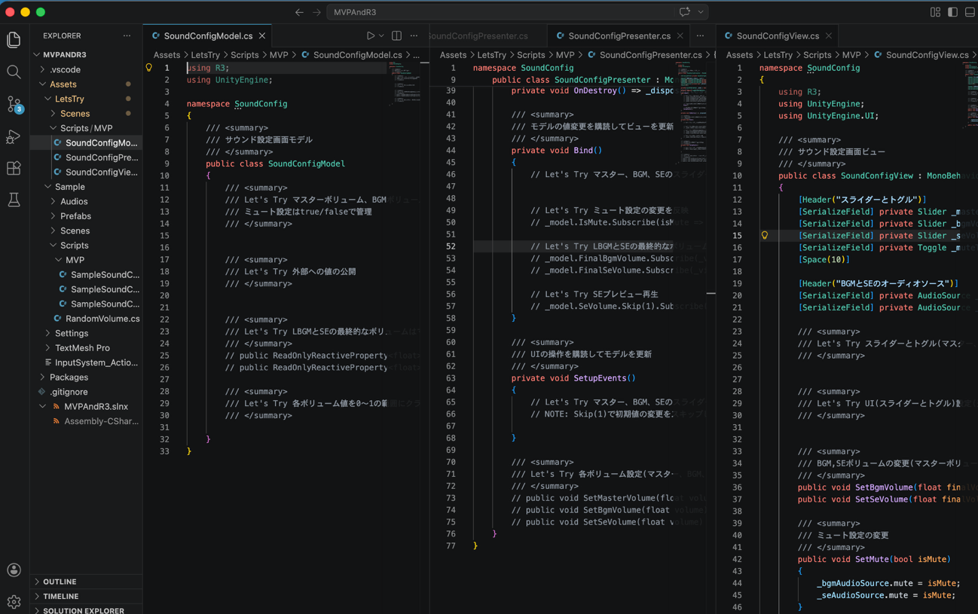
左：Model、中央：Presenter、右：View

MVPはPresenterを仲介役にして繋がりを持っていることが非常に重要。
このようにPresenterの左右にModelとViewが来る配置が非常に実装しやすいです。

- 下ごしらえ。ということで、エラーを回避するためにコードのコメントアウトを解除していきます。

【対応箇所リスト】
- Model
  - 25,26行目
- Presenter
  - 27,28,29,30,53,54,57,73,74,75行目
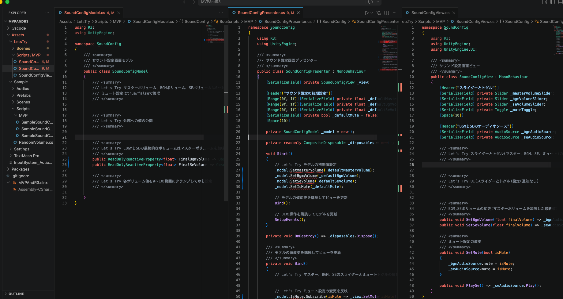
このようにコメントアウトを解除できたかな…？

- マスター、BGM、SE、ミュートの状態を、それぞれを監視するReactive Property変数を宣言。
【Modelクラス】
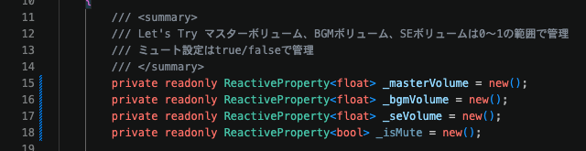

- 外部(Presenter)にReactive Propertyの値を公開
【Modelクラス】
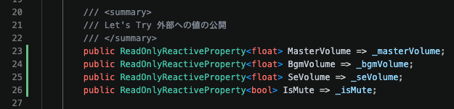

- Modelクラスにデータが宣言されたので、Presenterにて購読(Subscribe)する前に、その値をどうUIに使うかを作っておきます。
【View】
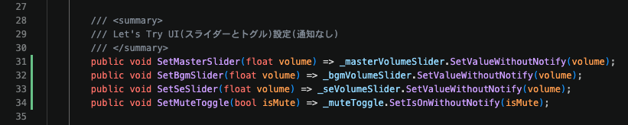

- ModelクラスのReactive Propertyを購読(Subscribe)し、値が変わったときにViewに値を渡し、ViewにてスライダーやトグルといったUIに反映させます。これでModelのデータをUIに反映させるModel→Presenter→Viewは完了です
【Presenter】
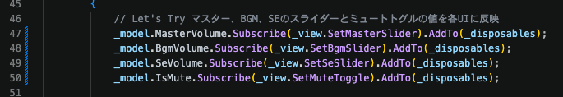

【Tips】
_disposablesは、購読(Subscribe)の解除をまとめて管理するための変数です。
購読(Subscribe)している処理に対し、CompositeDisposableクラスのインスタンスをとりあえず.AddToでつけておけばOK。
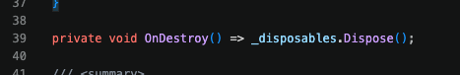
Disposeメソッドで登録されている購読(Subscribe)を一斉に解除することができます。
使わなくなっても購読(Subscribe)しっぱなしにしないように注意しましょう。

- 次に、スライダーやトグルといったUI側の操作(値変更)があった際の処理を書いていきます。下記は、UIに何かしらの変更があった際に検知するイベントになります。
【View】
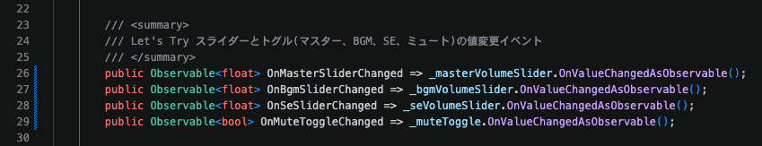

- ViewクラスにUIの操作通知が宣言されたので、Presenterにて購買(Subscribe)する前に、ModelクラスのReactive Propertyの値に設定するSetメソッドを作成します。いわゆる「セッター」ですね。
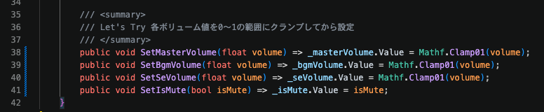

【Tips】
Mathf.Clamp01(value)
こちらは「数値を0.0〜1.0の範囲内に収める」メソッドです。
[例えば]
・100を第一引数に入れると、範囲内に収めるため値は「1.0」を返します。
・-100を第一引数に入れると、範囲内に収めるため値は「0.0」を返します。
・0.3 を第一引数に入れると、範囲内なので値はそのまま「0.3」を返します。
[使い所]
・今回のLetsTryのBGMやSEなどシステムの「スライダー」
・透過度(α値)
・HP割合
・コントローラーの入力量
Etc.…
範囲内に収めることを「クランプする」とよく言うので、覚えておきましょう！！

- 最後！先ほど作成したViewクラスのUIの操作通知を購読(Subscribe)します。UIが操作されたらその値をModelのReactive Propertyに代入します。
【Presenter】
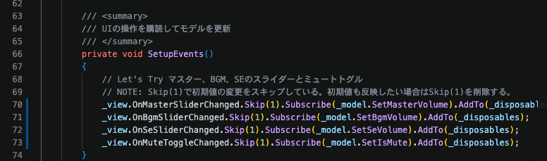

【Tips】
.Skip(1)は、購読(Subscribe)した後最初に流れてくる値(初期値)を無視するものです。
使いどきはケースバイケースですが、今回のパターンだとViewのスライダーとトグルの初期値をModelへ流さないようにしています。この設計では「スライダーの値はModelが常に正」とい言うことが非常に重要で、UIはその値を変更する一緒のツールにすぎない」というようになっています。

R3を使いこなすオペレータ
.AddTo()や.Skip()のように他にもこのようなオペレータをつけることができます。
挙げているもの以外にもっともっとあるよ

Where：条件に一致する場合にのみ通す
例）HPの値を購読(Subscribe)するが、そのまま処理をするのではなく、
HPが0以下かどうかをチェックして処理を通す

DistinctUntilChanged：値が前の値と比べ変化した時だけ通す
例）毎フレーム移座標を監視するが、値が変わった(移動した)時だけ処理を通す

ThrottleFirst：一定時間内の通知を制限する
例）連打防止

Select：値を変換する
例）int型のHPをUI用のstring型に変換する

CombineLatest：複数のReacivePropertyの値のどれかが値変更されたら、その値たちを組み合わせて処理する
例）攻撃力とバフの倍率のどちらかの値が変わった際、火力を再計算する

Delay：指定時間遅らせてから通知を出す
例）ヒットストップの実装で、攻撃があたってから0.3秒後に処理を働かせたい

疎結合のメリット
疎結合・・・システムの各コンポーネント(要素)同士が依存しすぎず、独立できている状態を指します。

【メリット1 修正によるバグの連鎖を防げる】
Modelのロジックを書き換えたとしてもViewやPresenter側は値が流れてくるのを待っているだけなので、見た目の処理に影響がしづらく、処理として壊れるリスクが少ない設計になる。

【メリット2 テストが楽(テスタビリティ)】
View系の処理がなくとも、Model(計算ロジック)だけで計算が正しいかのテストコードを実行させることができる。

テスタビリティ・・・どれだけ簡単にテストができるか。テストのしやすさの度合い。高ければ高いほどテストの効率やバグの早期発見がしやすく良い。

【メリット3 処理の流用の容易さ】
例えば、プレイヤーのHPのデータや計算ロジックをもつクラスがあったとして、それをEnemyにもすぐに流用ができる。これがView等の処理と混合していると、必要なところのみ処理を抜く作業が発生し流用が困難となる。(再利用性)

まとめ
Updateはそのクラスがどのような振る舞いをしているのかが分かる手がかりになるので汚したくない。従って、Update駆動ではなくイベント駆動にし、値が変わった時だけ通知を受け取り処理をするようにすると管理がとても楽になるし、疎結合にもなる。d(￣ ￣)

動作環境
バージョン：6000.3.9f1( https://unity.com/ja/releases/editor/whats-new/6000.3.9f1 )
リポジトリ：https://github.com/Ukun115/TeachingMaterials.git
サンプルプロジェクト場所：リポジトリのUnitySample/MVPAndR3をDL

引用
- https://www.kadokawa.co.jp/product/302009000670/

